Nhiệm vụ 2.2: sử lí lỗi phần mền cơ bản

1. **Chuyển sang 64-bit:** Nếu chưa dùng, hãy cài đặt **phiên bản Notepad++ 64-bit** để có thể truy cập nhiều RAM hơn.
2. **Cập nhật:** Cập nhật lên **phiên bản Notepad++ mới nhất** để tận dụng các cải tiến xử lý tệp lớn.

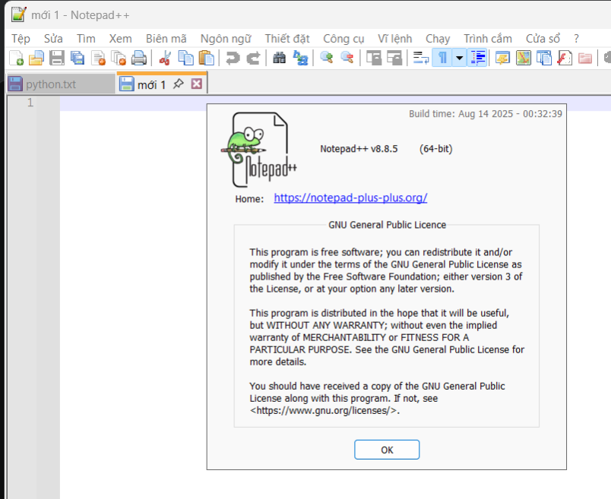

1. **Tắt tính năng ngốn tài nguyên:**

* Tắt **Tô màu cú pháp (Syntax Highlighting)** cho tệp đó (**Language** > **N** > **Normal Text**).
* Đóng hết các tệp đang mở khác.
* Tắt các **Plugin** không cần thiết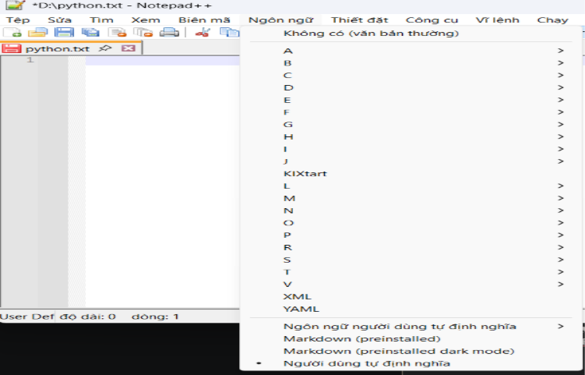

1. **Sử dụng công cụ thay thế:** Đối với các tệp *rất lớn* (vài trăm MB trở lên), hãy dùng trình soạn thảo chuyên dụng:

* **EmEditor**
* **Glogg**

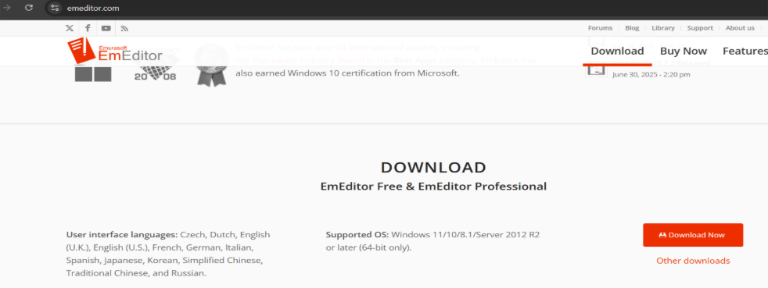

nguồn : AI(chatgpt)